**Санкт**

**-**

**Петербургский**

**национальный**

**исследовательский**

**университет**

**информационных**

**технологий**

**,**

**механики**

**и**

**оптики**

**УЧЕБНЫЙ**

**ЦЕНТР**

**ОБЩЕЙ**

**ФИЗИКИ**

**ФТФ**



Группа p3113 К работе допущен Студент ватан хатиб Работа выполнена

Преподаватель: Максимов Владислав Алексеевич

**Рабочий протокол и отчет по лабораторной работе №**

Исследование распределения случайной величины

1. Цель работы.

Цель работы это получить м информация из случайной величины

1. Задачи, решаемые при выполнении работы.

Сделать математический маятник

Измерить 50 раз

Анализирует результаты и заносить их в таблицы с помощью формулы

Построить гистограмму с помощью таблицы которые заносил

1. Объект исследования.

Объект исследования это Распределение результатов измерения определённого промежутка времени пяти колебаний математического маятника.

1. Метод экспериментального исследования.

бросить гайку которые связаны с математикий маятник

Остановить таймер

Многократное прямое измерение времени пяти колебаний математического

маятника.

Заполнить результаты и анализирует их

1. Рабочие формулы и исходные данные.

1. Измерительные приборы.

|  |  |  |  |  |
| --- | --- | --- | --- | --- |
| *№ п/п* | *Наименование* | *Тип прибора* | *Используемый диапазон* | *Погрешность прибора* |
| *1* | Секундомер на смартфоне |  | *T(max)= 8.1 секунд* | *0.001 с* |
| *2* |  |  |  |  |
| *3* |  |  |  |  |
| *4* |  |  |  |  |

1. Схема установки (*перечень схем, которые составляют Приложение 1*).

1. Результаты прямых измерений и их обработки (*таблицы, примеры расчетов*).

|  |  |  |  |
| --- | --- | --- | --- |
| 1. *№* | T(i) | T(i) - T(n) | (T(i)-T(n))^2 |
| 1 | 7.93 | 0.46 | 0.2116 |
| 2 | 7.5 | 0.03 | 0.0009 |
| 3 | 7.15 | -0.32 | 0.1024 |
| 4 | 7.8 | 0.33 | 0.1089 |
| 5 | 7.31 | -0.16 | 0.0256 |
| 6 | 8.11 | 0.64 | 0.4096 |
| 7 | 7.12 | -0.35 | 0.1225 |
| 8 | 7.45 | -0.02 | 0.0004 |
| 9 | 7.25 | -0.22 | 0.0484 |
| 10 | 7.46 | -0.01 | 0.0001 |
| 11 | 7.14 | -0.33 | 0.1089 |
| 12 | 7.55 | 0.08 | 0.0064 |
| 13 | 7.2 | -0.47 | 0.2209 |
| 14 | 8.1 | 0.63 | 0.3969 |
| 15 | 7.3 | -0.17 | 0.0289 |
| 16 | 7.45 | -0.02 | 0.0004 |
| 17 | 7.3 | -0.17 | 0.0289 |
| 18 | 7.8 | 0.33 | 0.1089 |
| 19 | 7.8 | 0.33 | 0.1089 |
| 20 | 7.31 | -0.16 | 0.0256 |
| 21 | 7.35 | -0.12 | 0.0144 |
| 22 | 7.8 | 0.33 | 0.1089 |
| 23 | 8.12 | 0.65 | 0.4225 |
| 24 | 7.7 | 0.23 | 0.0529 |
| 25 | 7.39 | -0.08 | 0.0064 |
| 26 | 7.6 | 0.13 | 0.0169 |
| 27 | 7.2 | -0.27 | 0.0729 |
| 28 | 7.25 | -0.22 | 0.0484 |
| 29 | 7.35 | -0.12 | 0.0144 |
| 30 | 7 | -0.47 | 0.2209 |
| 31 | 7.49 | 0.02 | 0.0004 |
| 32 | 7.6 | 0.13 | 0.0169 |
| 33 | 7.4 | -0.07 | 0.0049 |
| 34 | 7.5 | 0.03 | 0.0009 |
| 35 | 7.61 | 0.14 | 0.0196 |
| 36 | 7.42 | -0.05 | 0.0025 |
| 37 | 7.96 | 0.49 | 0.2401 |
| 38 | 8 | 0.53 | 0.2809 |
| 39 | 7.8 | 0.33 | 0.1089 |
| 40 | 7.21 | -0.26 | 0.0676 |
| 41 | 7.42 | -0.05 | 0.0025 |
| 42 | 7.25 | -0.22 | 0.0484 |
| 43 | 7.14 | -0.33 | 0.1089 |
| 44 | 7.34 | -0.13 | 0.0169 |
| 45 | 7.42 | -0.05 | 0.0025 |
| 46 | 7 | -0.47 | 0.2209 |
| 47 | 7.36 | -0.11 | 0.0121 |
| 48 | 7.25 | -0.22 | 0.0484 |
| 49 | 7.16 | -0.31 | 0.0961 |
| 50 | 7.7 | 0.23 | 0.0529 |
|  | T(n)=7.47 | T(i)-T(n)=0.12 | (T(i)-T(n))^2 = 4.39 |

Расчет результатов косвенных измерений (таблицы, примеры расчетов).

1. Расчет погрешностей измерений (*для прямых и косвенных измерений*).

1. Графики (*перечень графиков, которые составляют Приложение 2*).

1. Окончательные результаты.

Как думаете, почему теоретическое значение t= 5.93 с не попало в найденный доверительный интервал? Вы не могли ошибиться с количеством периодов или длиной подвеса?

35 с это была длиной подвеса первый рас ,я остановил его чтобы отвечать на вопрос о T

Я должен был остановит тоже длинной подвеса на второй рас и это 39.5 с , а когда я сделал экскремент я не знал сколка градусы для математически я должен использовать поэтому сделал 90 градус и получил этот результат

Новый Т с помочь Точная формула периода это :

При какой длине подвеса период Т=7.47/5=1.494 с?

Можно ли на основе анализа рисунка утверждать, что распределение результатов близко к распределению Гаусса?

Можно на основе анализа рисунка (после исправлено ) утверждать, что распределение результатов близко к распределению Гаусса

1. Выводы и анализ результатов работы.

Анализ результаты это что гайку остановить после (2.11 до 3.9 минут) в 32% разы эксперимент он остановился от (2.8 до 3 минут)

Выводы что мы можем найти результаты , из случайных величин и анализировать их и понимать как они работают с помощью Гаусс и его формул

1. Дополнительные задания.

1. Являются ли, по вашему мнению, случайными следующие физические величины: – плотность алмаза при 20∘𝐶 – напряжение сети – сопротивление резистора, взятого наугад из партии с одним и тем же номинальным сопротивлением – число молекул в 1см3 при нормальных условиях? Приведите другие примеры случайных и неслучайных физических величин.

2. Изучая распределение ЭДС партии электрических батареек, студент использовал цифровой вольтметр. После нескольких измерений получились такие результаты (в вольтах): 1,50; 1,49; 1,50; 1,50; 1,49. Имеет ли смысл продолжать измерения? Что бы вы изменили в методике этого эксперимента?

3. При обработке результатов измерений емкости партии конденсаторов получено: ⟨𝐶⟩ = 1,1 мкФ, 𝜎 = 0,1 мкФ. Если взять коробку со 100 конденсаторами из этой партии, то сколько срединих можно ожидать конденсаторов с емкостью меньше 1 мкФ? больше 1,3 мкФ?

1. Выполнение дополнительных заданий.

* 1. плотность алмаза при 20∘𝐶- не случайный
  2. напряжение сети -случайный
  3. сопротивление резистора, взятого наугад из партии с одним и тем же номинальным сопротивлением -случайный
  4. число молекул в 1см3 при нормальных условиях -не случайный

другие примеры случайных:

Бросание игральных костей

#### **Подбрасывание монеты**

другие примеры неслучайных физических:

Гравитация

Скорость света

2. Нет , он должен попробовать другой вольтметр , и проверить результаты

3.

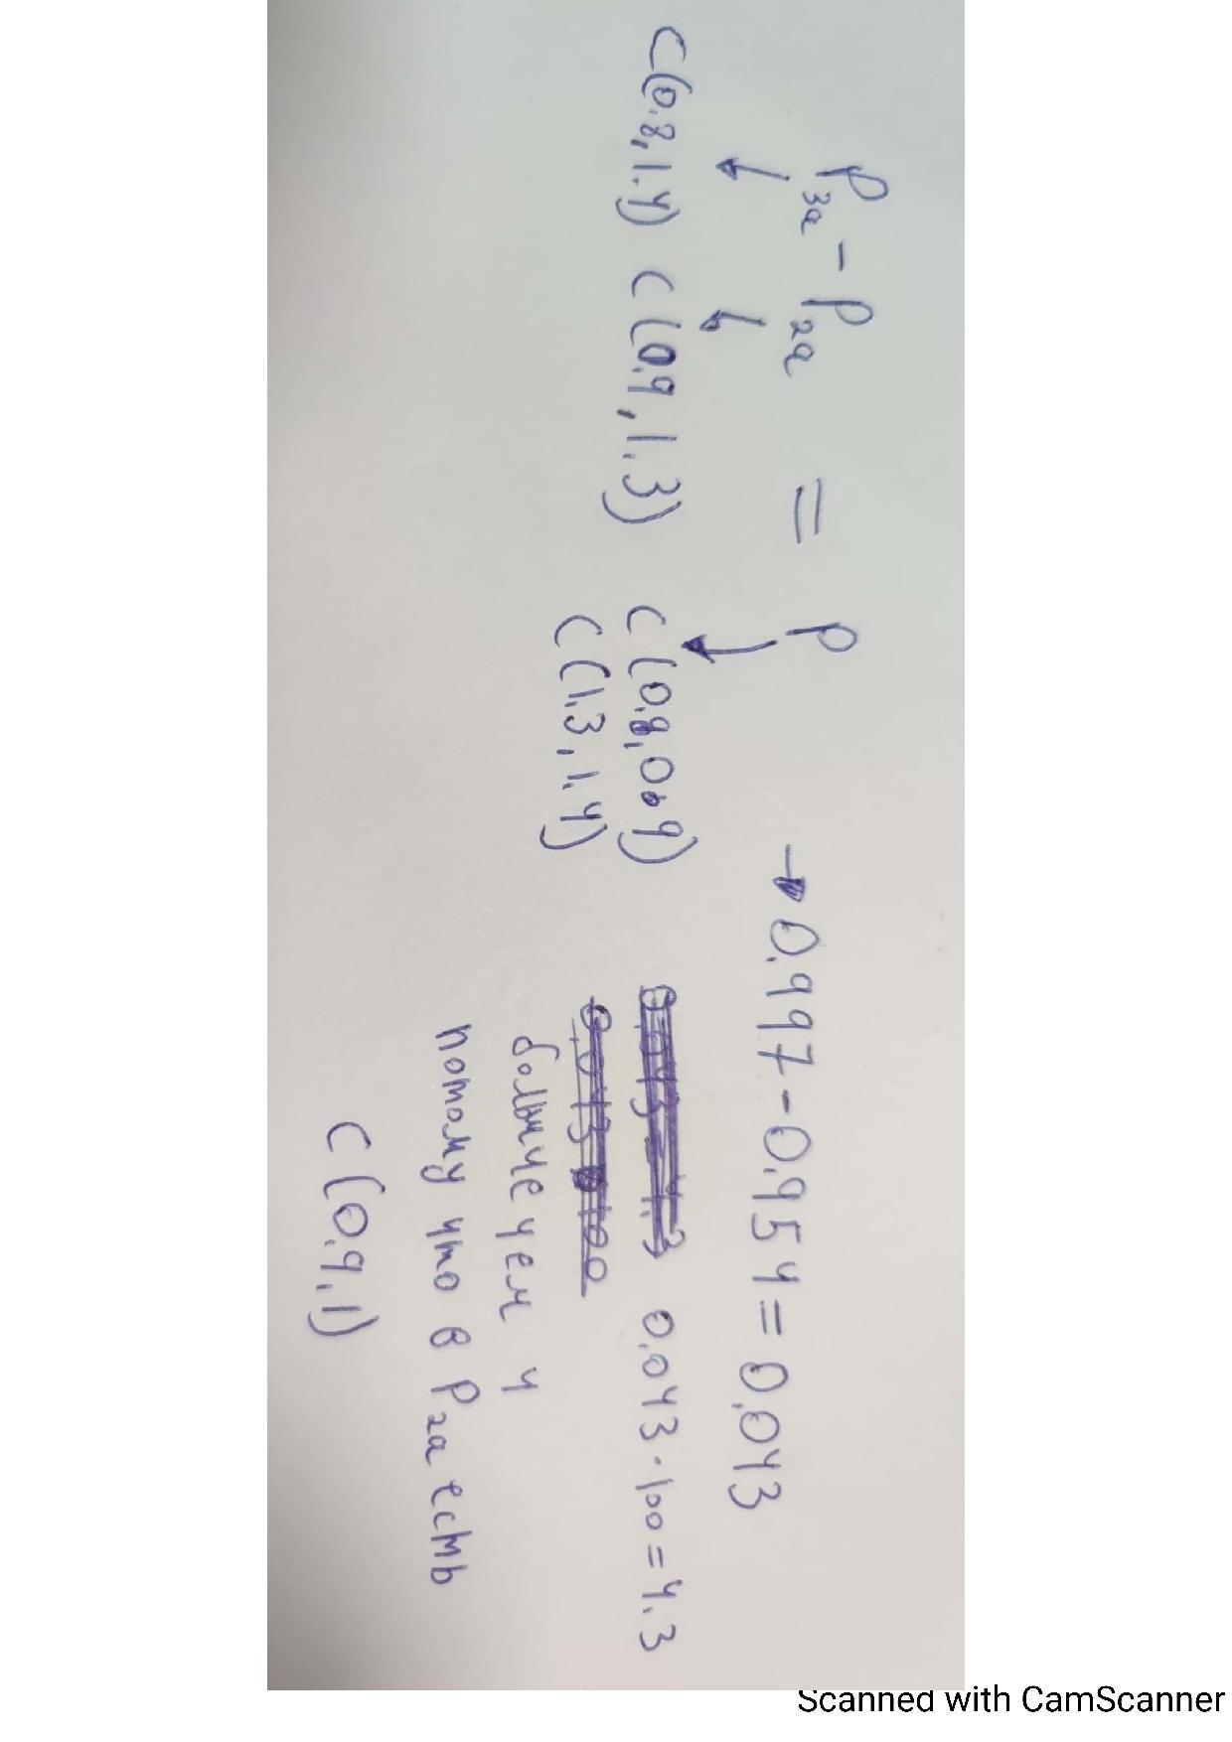

1. Замечания преподавателя (*исправления, вызванные замечаниями преподавателя, также помещают в этот пункт*).

***Примечание:*** 1. *Пункты 1-13 Протокола-отчета обязательны для заполнения.*

* 1. *Необходимые исправления выполняют непосредственно в протоколе-отчете.*
  2. *Для построения графиков используют только миллиметровую бумагу.*
  3. *Приложения 1 и 2 вкладывают в бланк протокола-отчета.*

4